為什麼要開發右腦？
全腦開發是指根據全腦開發訓練的教育理念與兒童接受教育實踐的需求結合起來，用特別的教材和教具及教學體系對兒童、學生五感、六超能力和八大智慧的個性化訓練，全面激發左右腦潛能，開發全腦，學會使用全腦思維和學習，有效提升學生的 IQ（智商），EQ（情商）、MQ（道德智商）和八大智能。
全腦開發的重要意義
自從1981年美國斯佩里博士通過割裂腦實驗，證實大腦不對稱性的“左右腦分工理論”而獲得了諾貝爾醫學生理獎後，各國都在研究和探索腦開發，並獲得了驚人的成就。我國的腦研究是20世紀80年代末才開始的，基本上處於起步階段，與發達國家相比有很大的差距，最近幾年有了很大的進步。科學家們預言，腦科學將在21世紀自然科學中佔據特別重要的地位。
大腦是分左右半球的，即右腦和左腦。右耳、右視野、右半身的運動和感覺的資訊傳輸給左腦；而左耳、左視野、左半身的運動和知覺所捕捉到的資訊，則全部輸入到右腦。右腦與左半身神經系統相連，支配左半身的運動和感覺；而左腦恰恰相反，是與右半身神經系統相連，支配右半身的運動和感覺的。也就是說左右神經系統呈交*狀，大腦的左右半球各自支配相反一側，左右腦之間由一條“管道”溝通，使左右腦協調工作，維持大腦正常運轉。
我們的左腦有理解語言的語言中樞，主要完成語言的、邏輯抽象的、分析的、數位的思考、認識和行為，主管人的說話、閱讀、書寫、計算、排列、分類，它的思維是抽象思維。所以說左腦是一個理性的腦，是工具，又叫學術腦。
右腦是沒有語言中樞的啞腦，但是直覺思維的中樞。主要負責直觀的、綜合的、幾何的、繪圖的思考、認識和行為，主管人的欣賞圖畫、自然風光、音樂、舞蹈、運動技能、手工技巧以及情感。右腦還具備類別認識、圖形認識、空間認識、繪畫認識、形象認識等能力，它的思維是形象思維。
我們人腦通過感官得到的資訊以模糊的圖像存入右腦，如同錄影帶一樣，放在巨大的收藏錄影帶的倉庫裡。資訊是以某種圖畫、形象，如電影膠片一樣記入右腦中。右腦所捕捉到的資訊數量比左腦大百萬倍。
孩子在6歲以前是生活在動作直覺思維和形象思維的世界裡，幾乎全部是以右腦為中心，這正是開發右腦的關鍵時期。開發右腦能擴大孩子的資訊容量，發展孩子的形象思維，發揮孩子的創造潛力，使孩子的記憶力更廣、更深，記憶的時間更長、更牢固。嬰幼兒聰明與否，很大程度上取決於右腦半球功能的發揮。所以必須從小對右腦進行訓練。
當孩子開始學會說話，開始使用右手時(大多數人習慣用右手做事)就意味著左腦不停地接受刺激。左腦的開發使得孩子處理問題更加理智，更加符合邏輯，尤其是4歲以後的孩子雖然具體形象思維占主導地位，但已經初步出現抽象邏輯思維。因此在人腦的高級功能活動中，大腦的各個部分都在起作用。開發大腦不只是左半球與右半球某一側開發，而是左右半球整體功能的協調開發。
目前，我國的學校教育是左腦開發優於右腦，而應試教育制度往往讓孩子走上死記硬背的強化左腦的道路。這種應試教育制度不是一時能夠改變得了的，為了讓孩子能夠全面發展，因此希望家長不要過早地讓孩子走上這條道路，而是充分利用這段時間讓孩子在大自然中，在玩的過程中獲得各種知識，提前把大量的資訊儲存在大腦中。
孩子的早期教育必須遵循大腦發展的規律，任何偏廢一側半腦的做法都是不可取的。著名的諾貝爾獎金獲得者李政道說：“科學和藝術，是硬幣的兩面，誰也離不了誰”。一個優秀的人物，他的左右腦是均衡發展的。
專注力提升
專注力不足的症狀
1. 學過的東西很容易就忘掉。
2. 剛交代的事情轉眼就忘了。
3. 經常丟三落四，弄丟東西。
4. 做事拖拖拉拉，沒有章法或沒有效率。
5. 老是沒辦法依照父母或老師的指令完成任務。
6. 寫作業或考試時失誤的比例高，例如漏掉第二題沒做，課文漏抄也沒發現。
7. 在工作或遊戲時經常無法維持注意力，很容易半途而廢。
8. 感覺老是在發呆或做白日夢。
9. 很容易受外在刺激的影響而分心。
10. 不喜歡做需要全神貫注的事情。
11. 和別人說話時老是心不在焉。
12. 學習反應慢半拍，可能等老師問到第三題才想起第一題的答案。
13. 注意力集中的時間很短，很快又去做別的事情。
14. 沒辦法同時完成多件事情或多種工作。
此外，在生活中，如果孩子也是凡事漫不經心，衣服扣錯扣子、書桌亂七八糟、記不住媽媽交代的事、出門掉東忘西，必定會讓家長傷透腦筋。
所以，從小培養專注的好習慣是非常重要的，有了好的專注力，孩子學習及做事都能事半功倍，更有效率，同時也因為專心投入的關係，就能處理更多有難度的事情，將來成就自然比較高。
孩子的潛力到底有多大
據專家們研究,人的腦細胞數量達140億個之多，而我們所用的腦細胞數量卻微乎其微，只有百分之幾而已，也就是說，我們還有90%以上的腦細胞沒有派上用場。既然如此，那一個人的潛力到底有多大，孩子的潛力到底有多大呢？美國心理學家、教育家DOMAN博士做了關於兒童潛能的調查與實驗，並取得了令人吃驚的成果。2歲的女孩埃娜可以流利地講解《尼爾斯騎鵝旅行記》；3歲的彼埃爾成了當地一家私人電腦公司的軟體程式師..............這些孩子接受同一種教育方法，那就是運用人的視覺、聽覺、觸覺等一切感覺管道，來刺激大腦細胞分裂、增殖和成長。
資訊刺激教育法一開始就顯得十分大膽。因為使用語言不能與兩三歲的孩子交流，所以用各種最淺顯又能為孩子接受的符號來代替語言。這些符號包括點及其組合和各種簡單圖案。這些幾何圖形並不限於兩度空間，還包括各種立體模型。這麼做的目的就是使孩子不會缺乏空間想像力，在孩子有了簡單的概念後，讓孩子學習算術、語文、外語、音樂、美術、體操等課程。僅有的教科書是給家長看的說明書及注意事項。
讓我們用有限的時間去盡力開發孩子大腦的潛能。
我們現在當今的教育都是以文字，理解，然後是判斷，最後形成一種死記硬背型的教育模式。無一不是對左腦功能的應用和強化，卻忽略了對右腦的開發和應用。
現在資訊的主要資訊管道都是通過語言，文字構成。所以，大家都對語言的訓練特別重視。有許多年輕家長對孩子都是儘早的教給他們說話，寫字，計算等。而入學後，也是同樣最終導致對右腦功能開發的忽略。
大腦自受孕後發展次序
潛意識化---腦幹(如地下三樓)間腦(如地下二樓)
意識化---右腦((如地下一樓))左腦(如地上一樓)
實際上右腦開發是先于左腦的，在2歲以前，幼兒是生活在右腦形象中。大多數孩子在2,3歲時所看到的各種形狀，顏色就會去觸摸。但根本不知道是什麼東西，有什麼用途的。那麼從兒童的思維發展的特點來看，形象思維是先與邏輯思維的。形象思維越發達，語言功能也會越能得到發展。而語言能力的發展又會有促進邏輯思維能力和交往能力的發展。
可見，右腦形象思維的開發和訓練是一系列智力活動的前提和基礎。先大力發展兒童的形象思維，並在此基礎上豐富兒童的語言，詞彙，逐步發展抽象思維，也就是說先進行右腦訓練，再左腦。這樣才符合兒童智力發展和心理發展的特點，才能充分發揮其智力潛能。
間腦開發
間腦啟發（蒙眼智力讀書法）是一個新的概念， 理想的間腦啟發培訓年齡是介於4歲至1 2歲的幼童。因為他們比較容易吸收新的事物，也容易適應新的學習方式。無論孩子的目前的學術水準如何，間腦啟發將進一步地加強和改善他或她的能力。間腦啟發訓練課 開啟大腦潛能 平衡左右腦功能（IQ及EQ） 增強記憶與吸收能力 提升創造與想像能力 提升情緒穩定能力 開發孩子的靈商 保護孩子的眼睛
間腦開發松果體開發，第六感超感知訓練孩童可以蒙著眼睛看書寫字，大大提升孩子的專注力、記憶力、創造裡與想像能力在短時間內激發大腦潛能。在短時間內激發大腦潛能。課程針對0-18歲學生分階段學習，通過學習與訓練，提高學生的注意力、集中力；增強孩子自信心，平衡左右腦充分激發腦潛能。在提高學習的同時輕鬆提高學習成績並且10-18歲的學生通過訓練可以隨時隨地寫出大量的詩歌與文章。
間腦啟發後，能吸收更多的知識和技能，使他們 能夠更迅速吸收更多資訊並執行在更高層次上的 職業和專業，無論是在體育．藝術或學術上．間 腦啟發培訓終身受益。兒童若能用他們的整個大 腦這也間接地幫助他們在日後能夠取得更高的 成就。間腦啟發將會成為21世紀，全人類一種新 的生活方式，並提升他們在社會上的競爭力。
課程成果評估： 間腦啟發後練習，可以分下列幾個不同階段： ．第一階段； 用手觸摸、聽、聞、嗅、腦看就可以說出手中卡片是什麼顏色，圖或文字。 ．第二階段； 能快速的讀出文字，看到手中的東西等。 ．第三階段； 能看到幾尺外的景物，可以蒙眼走路等。 ．第四階段； 騎單車，下棋，可以知道前面經過的車是什麼顏色等。 ．第五階段； 黑暗視物，透視書本，透視卡片後面字體和顏色等 ．第六階段； 能看到十幾尺外的景物，視力如同正常一般等。 ．第七階段； 有超強的預感，預知，心靈感應和第六感能力等等。
間腦啟發訓練課程介紹 ；
通過國際最先進的腦潛力開發訓練所有的學員都能夠達到：
★反應速度變快，做作業比以前專心，速度加快了。
★手眼腦協調增強，上課和寫作業注意力集中時間變長了。
★閱讀速度、記憶效果增加，學習效率提高2—5倍。
★變得非常懂事，能夠與父母順利溝通，成績明顯進步。
★學習變得自覺，對不喜歡的科目和枯燥的課程也能夠主動學習，養成良好的學習習慣。學習有目標、做事有自信
間腦啟發訓練課程，通過全面啟動間腦而建立左右腦的第二次協同，實現
一是，強化現有的五種常規常規感覺（視覺、聽覺、嗅覺、味覺、觸覺）；
二是，開發出人體五感以外的高敏銳感知能力；
三是，強化學員的注意力，教會孩子如何熟練掌握並運用注意力從而讓學習更輕鬆；
四是，通過系統訓練讓孩子得到注意力、記憶力、創新能力，三階段能力的提升，從而保障學習成績
課程成果評估：
間腦啟發後練習，可以分下列幾個不同階段：
．第一階段； 用手觸摸、聽、聞、嗅、腦看就可以說出手中卡片是什麼顏色，圖或文字。
．第二階段； 能快速的讀出文字，看到手中的東西等。
．第三階段； 能看到幾尺外的景物，可以蒙眼走路等。
．第四階段； 騎單車，下棋，可以知道前面經過的車是什麼顏色等。
．第五階段； 黑暗視物，透視書本，透視卡片後面字體和顏色等
．第六階段； 能看到十幾尺外的景物，視力如同正常一般等。
．第七階段； 有超強的預感，預知，心靈感應和第六感能力等等。
波動速讀
讓孩子能像電影一樣看書，使孩子喜歡上閱讀；擴大孩子的閱讀量，因為孩子能夠10分鐘讀完一本書，所以一天半小時可以讀3本書，一周21本書，一年就是1091本書！！驚人的閱讀量，將產生不可思議的效果！

這是一種革命性的閱讀方式。波動速讀法的英文是Quantum Speed Reading，簡稱QSR，並非普通的速讀法，在波動速讀過程中讀者只需以高速翻動書本（類似於洗撲克牌的速度）甚至不需翻開書本閱讀就能理解書中內容。
它以迅速啟動右腦為目的，通過想像訓練、視覺訓練、高速視讀訓練等，啟動我們大腦的松果體，讓讀者在腦海中能夠真正看到鮮明的圖像甚至像看電影那樣，讀者可以對內容有更深層次的理解，讀者甚至可以感受到作者的情感及寫書的意圖。
透過波動速讀法訓練，孩子們逐漸能以感應的方式來吸收書本的內容，甚至掌握不可思議的跨語言閱讀能力，即對於非母語文字也能感應其表示之意義。真正的波動速讀法，甚至不需要使用眼睛來參與，直接以心靈感應的方式來高速吸收資訊。這種嶄新的閱讀方式能夠吸引孩子更愛閱讀，閱讀的速讀大大提升，普通閱讀法可以達到幾千字每分鐘的閱讀速度，但是波動速讀高級階段，孩子閱讀的速度甚至可以達到十幾萬字每分鐘的記錄。與此同時，記憶能力大大提升，自信心、集中力和情緒管理的能力也得到全面的提升。
一、沒有邊界的大腦
越來越多的發現證據有力的表明，我們的大腦隱藏著巨大的潛能，擁有驚人的力量。
二、未來的新新人類
波動速讀是人類發現的最驚人的吸收能力和吸收資訊的方式。訓練出這種能力，我們的大腦將可以以超過目前閱讀速讀十倍甚至數百倍的方式來吸收或者感知資訊。波動速讀使用的正是我們右腦潛藏的能力。只要啟動了波動感知的能力，那麼我們的大腦幾乎是沒有任何的限制邊界。如果能夠正確認識我們身上所具備的潛能，如果能夠正確的使用我們的身、心、腦，人類將會進入一個嶄新的時代。全面提升資訊轉換成圖像的能力，讓你數十倍地提高閱讀速度與品質
波動速讀讓您的孩子擁有以下能力： 1、 跨語言閱讀力 2、 啟動ESP能力 3、 開發想像力 4、 照相記憶力 5、 高速閱讀力 6、 加強集中力

思維導圖
英國著名心理學家東尼•博贊在研究大腦的力量和潛能過程中，發現偉大的藝術家達•芬奇在他的筆記中使用了許多圖畫、代號和連線。他意識到，這正是達芬奇擁有超級頭腦的秘密所在。在此基礎上，博贊於19世紀60年代發明瞭思維導圖這一風靡世界的思維工具。思維導圖就是一幅幅幫助你瞭解並掌握大腦工作原理的使用說明書。它能夠增強使用者的超強記憶能力，增強使用者的立體思維能力（思維的層次性與聯想性），增強使用者的總體規劃能力，為什麼思維導圖功效如此強大？道理其實很簡單。
首先，人腦對圖像的加工記憶能力大約是文字的100萬倍。它基於對人腦的類比，它的整個畫面正像一個人大腦的結構圖（分佈著許多“溝”與“回”）。
其次，這種模擬強化了聯想功能，正像大腦細胞之間無限豐富的連接。這種類比突出了思維內容的重心和層次。
讓你更有效地把資訊放進你的大腦，或是把資訊從你的大腦中取出來，一幅思維導圖是最簡單的方法——這就是作為一種思維工具的思維導圖所要做的工作。它是一種創造性的和有效的記筆記的方法，能夠用文字將你的想法“畫出來”。所有的思維導圖都有一些共同之處：它們都使用顏色；它們都有從中心發散出來的自然結構；它們都使用線條，符號，詞彙和圖像，遵循一套簡單、基本、自然、易被大腦接受的規則。使用思維導圖，可以把一長串枯燥的資訊變成彩色的、容易記憶的、有高度組織性的圖畫，它與我們大腦處理事物的自然方式相吻合。
思維導圖能夠有效地激發學員的想像力，提高創造力，集中注意力，提高學生的學習樂趣，進而直接有效地提高學生的學習成績。經過培訓，學員將學會如何繪製思維導圖、並學習如何利用思維導圖進行系統思考，快速做筆記，複習功課，創造性地寫作，有效閱讀，提高記憶力，進行時間管理，有效溝通以及小組討論解決問題等等。

思維導圖對學習者的幫助：
1、快速做課堂筆記和讀書筆記。
2、集中注意力。
3、節省時間、更好地解決問題。
4、梳理知識結構，使知識系統化。
5、牢固地記憶、更高效、更快速地學習。
6、看到"全景"，更好把握全域。
7、用於系統地制定計劃，準備演講等等。
8、整理思想，使其變得清晰。
9、更好地與別人溝通。
10、表現出更好的創造力。
11、教會你如何使用思維導圖記憶英語單詞。
超強閱讀法
什麼是快速閱讀？
超強閱讀是從文字讀物中迅速提取有用資訊的高效讀書方法。充分開發快速閱讀者擴大視覺感知能力和左右腦協調快速處理視覺資訊的巨大潛能，以眼腦直映的資訊全新處理方式取代傳統閱讀中大腦的視覺中樞，語言中樞，聽覺中樞對文字資訊處理的環節從而達到眼看腦記，眼腦同步的快速閱讀法。

超強閱讀的科學原理：
1、傳統的閱讀是目光在每一個字間跳躍的點式閱讀，大腦對資訊的反應，受制於目光移動的速度。閱讀時眼在字的停留時間為1/10秒—3/10秒，移在字間的跳躍僅占5%左右。而且從閱讀到理解要經過視覺、語言、聽覺三個中樞處理資訊過程才能完成。
2、超強閱讀法是根本改變點式閱讀為整行文字的線式閱讀，這種方法使目光不在單字上停留，而是在整行的文字上停留，眼球接受文字信號的速度10倍以上，達到與大腦的思維速度同步。

傳統閱讀模式；眼睛—視覺中樞—語言中樞—聽覺中樞—理解記憶
超強閱讀模式；眼睛—視覺中樞—理解記憶

提升學習八大效果；
1.提高閱讀量，每3-5秒/頁分鐘5到7千字，甚至更快。
2.運用左右腦相互協調處理能力。
3.將文字進行整合、歸納，並且用自己的語言複述文章內容。
4.增強語言表達能力，提升與人溝通的能力。
5.理解與概括能力也大幅度提升。
6.快速找到文章重點，更高效率完成學習。
7.高速高效的閱讀使孩子不斷增加信息量。
8.速讀訓練更是提升專注力的有效方法。
快速記憶

快速記憶的原理；

快速記憶法，遵循“人類左右腦機能分擔論”，把人的左腦的邏輯思維與右腦的形象思維相結合，把人的注意力、想像力、記憶力、創造力和自信心，轉化為強大的學習動力，結合記憶規律：用各種方法把枯燥乏味的記憶材料轉化為生動易記的物像，並通過有趣的奇特聯想串連起來，來強化記憶效果，以物像為根本，以聯想為關鍵，以奇特為秘訣，以諧音為竅門，用有趣的記憶過程達到準確的記憶目的，再結合科學的複習方法，達到記憶快速、長久、牢固的目的，從而高效記憶、高效學習。最快速、最有效、最實惠，讓你足不出戶，就能擁有超級記憶力。

快速記憶法，遵循“人類左右腦機能分擔論”，把人的左腦的邏輯思維與右腦的形象思維相結合，把人的注意力、想像力、記憶力、創造力和自信心，轉化為強大的學習動力，結合記憶規律：用各種方法把枯燥乏味的記憶材料轉化為生動易記的物像，並通過有趣的奇特聯想串連起來，來強化記憶效果，以物像為根本，以聯想為關鍵，以奇特為秘訣，以諧音為竅門，用有趣的記憶過程達到準確的記憶目的，再結合科學的複習方法，達到記憶快速、長久、牢固的目的，從而高效記憶、高效學習。最快速、最有效、最實惠，讓你足不出戶，就能擁有超級記憶力。

快速記憶法的關鍵：記憶法的關鍵是想像要誇張、奇特、形象。因為大腦對誇張的東西不容易忘記，對形象的東西也容易記住。

快速記憶的種類；
1、編故事記憶法；首先對需記憶內容進行提取關鍵字，然後通過形象，生動的故事把關鍵字串接起來，説明記憶。
2、連鎖記憶法；就是對將要進行記憶的詞語，進行一一串接，由一個詞語想到另一個詞語，這種記憶的關鍵在於串接的鏈條的結實程度，例如，我們來記憶書桌，籃球，高樓三組詞語，首先，書桌和籃球連結，書桌下的籃球慢慢變大，把書桌頂到房頂，然後籃球和高樓，大大的籃球樣的球從高空落下，把高樓砸的粉碎。
3、定樁法；首先用定樁，有身體樁、數字樁、羅馬房間等，然後需記憶內容與樁子掛鉤，達到記憶的目的
4、口訣記憶法；利用口訣，順口溜記憶，如，1851年，秀全起義在金田，1839.6月3，林則徐硝煙虎門灘等。
5、首字母記憶法；提取首字母減少記憶負擔。
6、歸納記憶法；把同類內容記憶，按照大腦存儲原理。
7、圖表記憶法；把所需要記憶內容用形象表現出來，利用右腦幫助記憶。
8、音樂記憶法；利用a波段音樂，調動潛意識説明記憶。
9、複述記憶法；用嘗試回憶的方法來幫助記憶。
10、聯想記憶法；利用諧音等手段，輔助記憶。

孩子學習記憶的三大好處；
一、可以讓孩子記得牢，考得好。美國著名心理學家、生物學家羅傑·斯佩里提出了“左右腦。分工理論”，揭開了大腦兩半球秘密和功能分工。他也憑藉這一重大發現獲得了諾貝爾獎。
中國學生在學習過程中，往往通過死記單詞、背課文來學習，實際上只動用了左腦的低速意識處理電腦，所以背了又忘，忘了又背，反反復複痛苦不堪，所以大多數人學了10多年英語，卻還是沒做到真正的掌握和運用。
如果我們掌握了正確的記憶方法,就可以大大提高學習效率,真正把知識裝進腦袋。所謂“授人以魚，不如授人以漁”,與其給孩子請家教、上補習班,不如讓孩子自己學會一種更好的學習方法，養成獨立思考的習慣。
二、記憶法的運用可以讓孩子真正從功課和考試中解放出來。很多學生和家長都會發現，有的孩子用很少的時間，卻能考很好的成績，有的孩子花了再多時間成績還是不好。這其實就是學習方法的問題。
有了好的學習方法，可以讓學習效率大大提高，原本用幾個月才能學完的課程，就能用一兩個星期就學完並且牢記，這樣，孩子才有更多時間去發揮特長愛好，去塑造個性，發展綜合素質。更合理地安排自己的時間和精力。
三、記憶法還可以開發孩子的創新思維。剛才我們說過，記憶法是用右腦記憶。我們從小受的教育是寫字拿筷子都用右手，但美國，近40%的人都是左撇子，眾所周知，用左手是鍛煉右腦的，這如同記憶法一樣，是開發人的右大腦，鍛煉超越能力的。
中國學生考試分數是世界最高的，中國學生是世界上最聽老師話的，中國學生是世界上做作業最多的，中國的課本是世界上最厚的。可是,為什麼獲得貝爾獎的美國已達到近150名,占世界的60%,而中國受大陸教育而獲得諾貝爾獎的人數還是大鴨蛋？我們中國教育到底缺少了什麼？我們缺少的就是創新思維，缺乏個性教育。在我們的幼年，右腦是打開的，但由於長期接受應試教育，僅使用左腦學習，漸漸地右腦就封閉起來，進而形成了固定的記憶和思維模式。學習記憶法，不僅僅能開發右腦、提高記憶力，更能夠培養我們的創新超越。正因為如此,記憶法才在發達國家如此普及,成為一項基本的學習方法。

思維寫作
思維寫作
一天的訓練會讓孩子輕鬆吟詩 一周的鞏固會讓孩子妙筆生花 一個月的跟蹤會讓孩子全科突升 你應該知道真相！ 創造思維學習法 點亮靈感，讓孩子擺脫壓力、輕 松學習，快速提高學習成績、縮 短60%的學習時間。
是什麼原因讓沒寫過詩的孩子在一天之內寫出30首以上的詩歌？
一天的課程讓學生具備出口成章的寫作能力。他們竟然七天內即可出版文集（包括作文、散文、古詩文、英文詩）！
為什麼一周的鞏固會讓孩子妙筆生花？
究竟什麼方法令孩子們靈感激發，潛能綻放？
觀察、感悟、思考等學習好習慣竟成為家庭和諧、笑聲不斷的原動力！
一切剛剛開始……當靈感被激發，潛能已綻放！
一個月後會怎樣？
三個月後又會怎樣？
哇！孩子的語、數、外、理、化、生、史、地、政等學科成績均有明顯提升！
......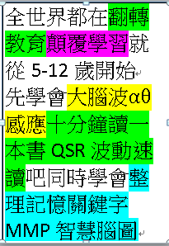
不相信吧？接下來升級的就是你家族的智慧與文化基因！
你是否想過——
1%的靈感+99%的努力=成功！
那麼，99%的靈感+1%的努力=？
兩個小時一百二十分鐘不用看、不用讀、不用記、不用背，你只要輕鬆、安靜、認真、想要跟著老師做什麼？
聽一曲音樂，做三個遊戲，你就能做到寫作文
1. 思路靈感瞬間呈現
2. 寫作內容源源不斷
3. 文章深度、廣度、美度和以前截然不同。

一切的一切都是那麼不可思議，難以置信用事實回答結果、用體驗驗證奇跡。學會散文、詩詞、小說。在一百二十分鐘時間見證創新思維學習法。

創新思維寫作通過視、聽、嗅、味、觸、意六個感官的全部開竅。
潛意識大腦自然打開，腦海中自然勾勒出圖畫。綜合提高孩子的觀察力、感知力、想像力、探索力從而寫出精美的詩文！！並以此為基礎促進孩子的語、數、外、理、化、生、史、地、政等學科的學習。並養成良好的觀察、感悟、思考等思維習慣。
經過2個小時試聽學員作品
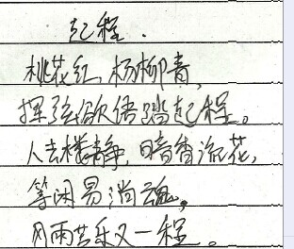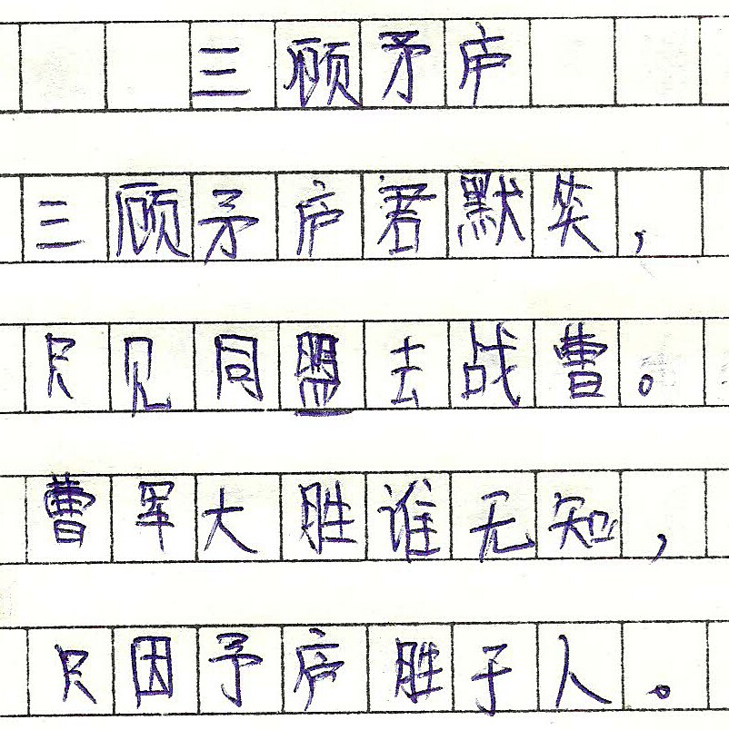 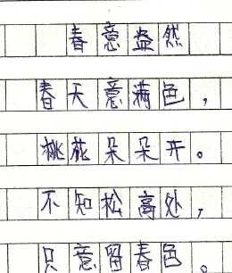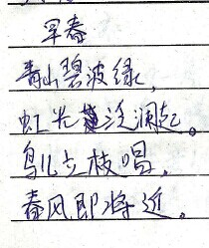思維寫作
以下是學員試聽2小時寫出的詩歌
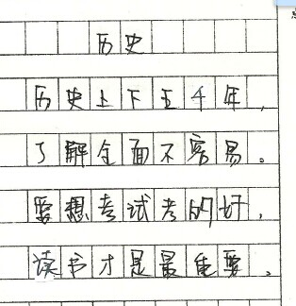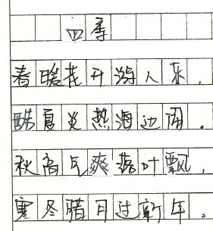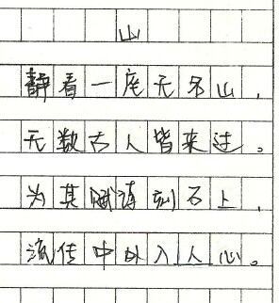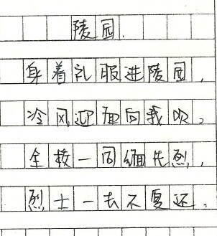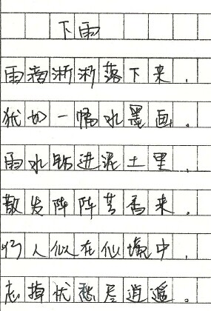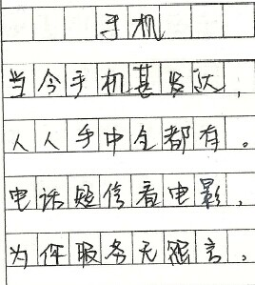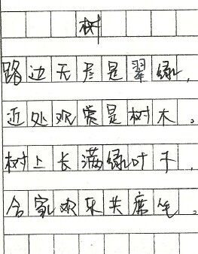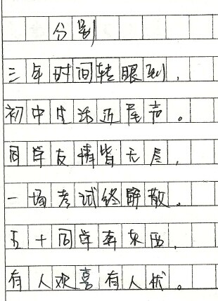
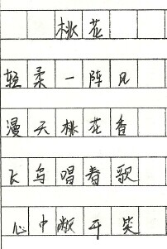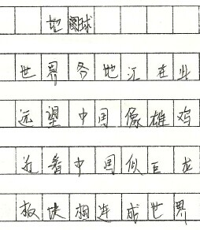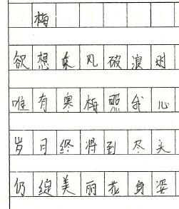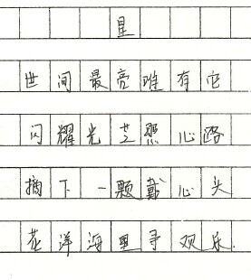

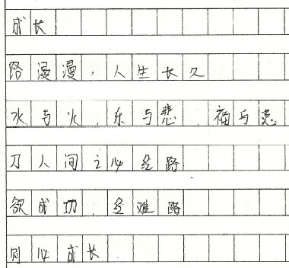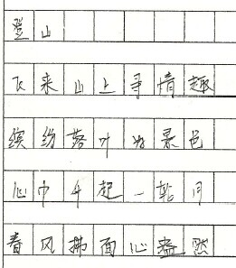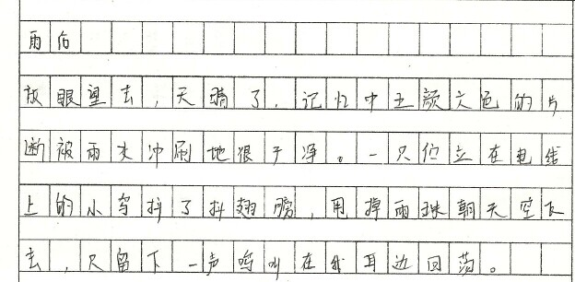

創造思維學習法
我們都熟悉愛迪生的名言“天才，百分之一是靈感，百分之九十九是汗水”，卻不知道這句名言的後面還緊跟著一句“但那百分之一的靈感是最重要的，甚至比那百分之九十九的汗水都重要！” 慧易教育斥钜資鑽研國內外知名科學家、文學家、藝術家在研究、創作中的用腦狀態，深度總結出一套讓孩子處於最佳“靈感狀態”的作文方法，使視、聽、嗅、味、觸、意六個感官全部“開竅”，潛意識大門自然打開，腦海自然勾勒圖畫，綜合提高孩子觀察力、感知力、想像力、探索力，從而寫出精美的詩文。並以此為基礎，促進孩子語、數、外、理、化、生、史、地、政等學科的學習，並養成良好的觀察、感悟、思考等思維習慣。
我們是否分析過，孩子不會作文的深層原因是什麼？
我們是否反思過，“頭疼醫頭，腳疼醫腳”式補習的後果是什麼？
當作文已經令孩子痛苦時，再用傳統的方式逼迫他，是否會扼殺興趣？扼殺教育之靈魂？
有這樣一個課程，它令孩子們 靈感激發，潛能綻放！
引爆智慧的潛在能量，收穫思維好習慣，智慧好習慣！
來自學員——
我2個小時寫2篇文章，20多首詩！
通過這個課程，我打開了想像的翅膀，很多好詞好句直接出現在腦子裡，擋都擋不住！
以前作文拿起筆怎麼也寫不出來，上了這個課，靈感來了，下筆就寫！
寫作能力提高了，也學會了如何在快樂中學習！
這個課堂上，我的膽子變大了，自信了，也願意到講臺上跟同學們大聲說出我的想法了！
來自家長——
以前孩子寫作文困難，也不怎麼愛寫，一次課下來就寫這麼多，還很高興，說明他愛寫了，愛寫了，就好辦了！
沒想到孩子寫作文能寫這麼多，這麼快！以前作文是個大難題，只要今天的作業有作文，就嚷嚷著作業多！孩子今天寫得這麼好，真是想也不敢想！通過這個課程，我也檢討自己，以前只知道盯著孩子的缺點，不知道發掘孩子的閃光點，收穫真的很大，我一定會跟孩子一起成長！
第一次看到兒子寫這麼多詩，真是覺得孩子長大了很多！ 這個課程讓我看到了孩子的內心世界，也意識到他的語言表達能力真的很棒！
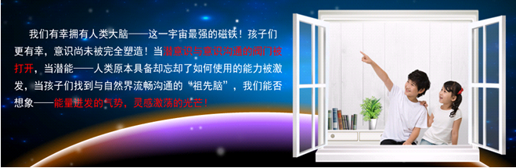
當意識出現$β$波時是以大腦5%在緊張專注而用音頻波打開間腦就能共振共鳴入潛意識以大腦95%在放鬆專注入$αθδ$波學習
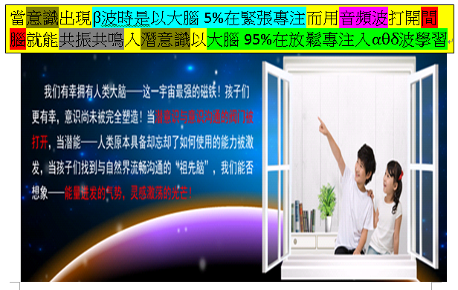

究竟什麼方法孩子們靈感激發，思維綻放？
從沒寫過詩的孩子們一天時間，輕鬆創作優美詩文十首以上！ 他們竟然七天內即可出版文集（包括作文、散文、古詩文、英文詩）！
究竟什麼方法令孩子們靈感激發，思維綻放？
一周時間，竟然讓內向的孩子成為靈氣、自信、快樂、陽光的演講精英……
究竟什麼方法令孩子們靈感激發，思維綻放？
觀察、感悟、思考等學習好習慣竟成為家庭和諧、笑聲不斷的原動力！
一切剛剛開始……當靈感被激發，思維已綻放！
一個月後會怎樣？ 孩子的天賦顯現……
三個月後會怎樣？
哇！孩子的語、數、外、理、化、生、史、地、政等學科成績均有明顯提升！
......
不相信吧？接下來升級的就是你家族的智慧與文化基因！
你是否想過——
1%的靈感+99%的努力=成功！
那麼，99%的靈感+1%的努力=？
轉變只在幾天之間，你信與不信，事實就在這裡！
毛馨傑，一個11歲的小姑娘，參加“創造思維寫作”第一天即寫詩21首！
楊新勇，一個小學四年級的孩子，參加“創造思維寫作”第二天竟然在20分鐘內寫詩4首！
孫琦，一個從不敢在人前說話的7歲小女孩，不僅可以在30分鐘寫下7首詩，甚至可以站在臺上演講了！
杜欣宜，一個曾經的“作文老大難”，如今不僅可以寫詩了，寫作業的速度也快多了！
楊安平，一個曾經作文只會記流水帳的孩子，現在妙語連珠，甚至起初媽媽都懷疑他是不是抄來的！現已被中國政法大學提前錄取。
孫琦爸爸
女兒半個小時就寫了7首詩，不是親眼所見，真不敢相信！先不要說她寫的好不好，能寫出來就已經很不容易了，想想自己7歲的時候才認識幾個字啊！學習了“創造思維寫作”以後，女兒變化挺大的，以前這孩子內向，見了生人臉就紅，現在竟然老師一提問，她就把手舉得高高的，甚至搶著沖到講臺上發言，從裡到外都變了，感謝女兒和“創造思維寫作”的緣分！
孫銘傑媽媽
以前孫銘傑寫作文純靠“憋”，跟小品裡說的“7天憋6個字來”有一拼，沒想到“創造思維寫作”讓孩子進步這麼大！以前別人誇自己的孩子腦子靈光，文筆好，我是打心眼裡羡慕，可心裡又酸酸的，呵呵，現在好了，我家孩子都出詩集了！由衷地感謝慧易教育！現在，孫銘傑不僅寫作文快多了，語文成績好多了，就連英語和數學的成績都提高了！

創造思維寫作，讓孩子六感“開竅”，在“最佳靈感”狀態下寫作！

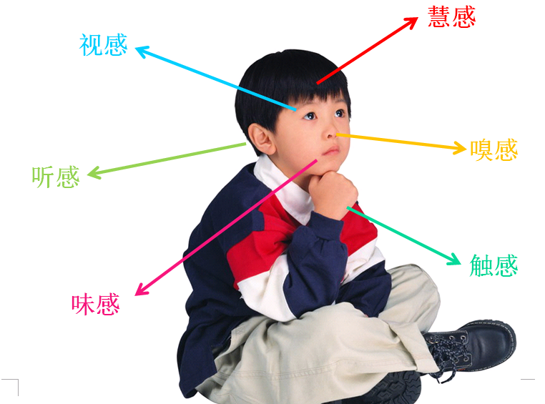
HSP間腦開發QSR波動速PLM超強記憶MMP智慧導圖CII創意創新讓學習如虎添翼
大腦六感---眼耳鼻舌身意全部開竅發揮學習效率千百倍
意感
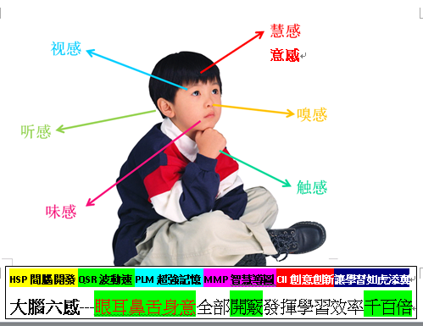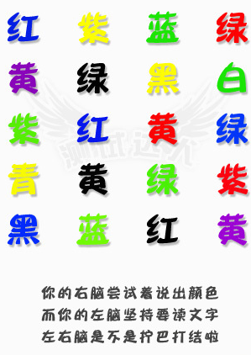
我們都熟悉愛迪生的名言“天才，百分之一是靈感，百分之九十九是汗水”，卻不知道這句名言的後面還緊跟著一句“但那百分之一的靈感是最重要的，甚至比那百分之九十九的汗水都重要！”ZENA教育教育斥钜資鑽研國內外知名科學家、文學家、藝術家在研究、創作中的用腦狀態，深度總結出一套讓孩子處於最佳“靈感狀態”的作文方法，使視、聽、嗅、味、觸、意六個感官全部“開竅”，潛意識大門自然打開，腦海自然勾勒圖畫，綜合提高孩子觀察力、感知力、想像力、探索力，從而寫出精美的詩文。並以此為基礎，促進孩子語、數、外、理、化、生、史、地、政等學科的學習，並養成良好的觀察、感悟、思考等思維習慣。
喚醒家族的優秀基因！
潛能在潛意識中沉睡了，它卻住在你和孩子的基因裡，不減不去！
當家族的優秀基因在孩子這一代綻放……
你是否看到了——
孩子未來的希望，
自己高昂的胸膛，
親人微笑的臉龐……
我們都熟悉愛迪生的名言“天才，百分之一是靈感，百分之九十九是汗水”，卻不知道這句名言的後面還緊跟著一句“但那百分之一的靈感是最重要的，甚至比那百分之九十九的汗水都重要！”慧易教育教育斥钜資鑽研國內外知名科學家、文學家、藝術家在研究、創作中的用腦狀態，深度總結出一套讓孩子處於最佳“靈感狀態”的作文方法，使視、聽、嗅、味、觸、意六個感官全部“開竅”，潛意識大門自然打開，腦海自然勾勒圖畫，綜合提高孩子觀察力、感知力、想像力、探索力，從而寫出精美的詩文。並以此為基礎，促進孩子語、數、外、理、化、生、史、地、政等學科的學習，並養成良好的觀察、感悟、思考等思維習慣。
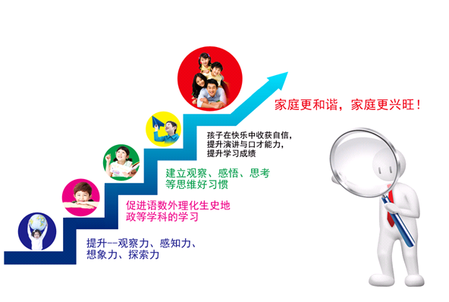
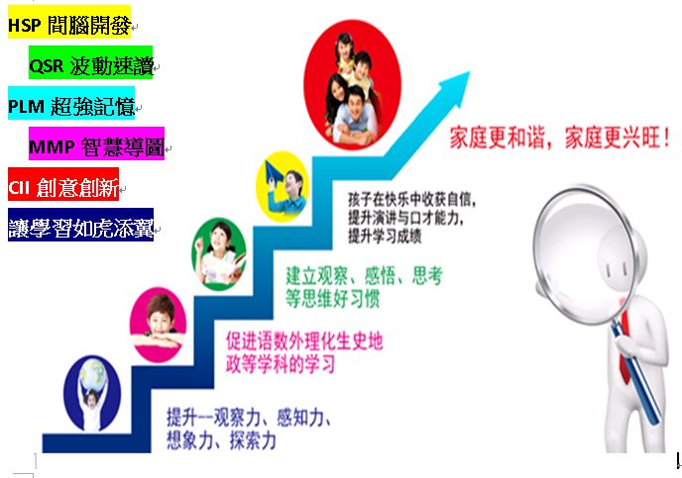
HSP間腦開發
QSR波動速讀
PLM超強記憶
MMP智慧導圖
CII創意創新
讓學習六感開竅
如虎添翼
創造思維寫作，讓思維好習慣落地，讓家庭更和諧，家族更興旺！
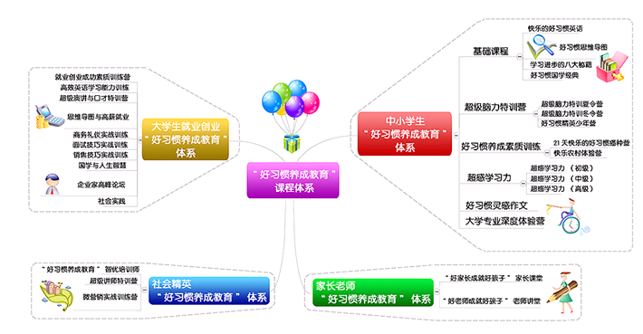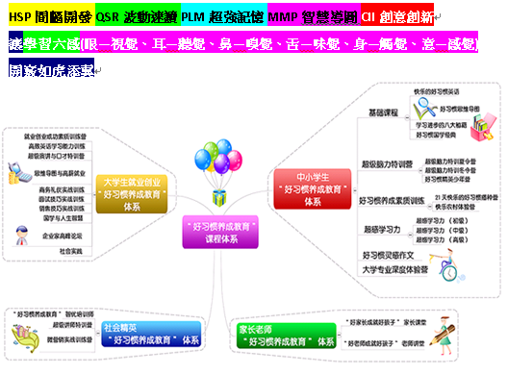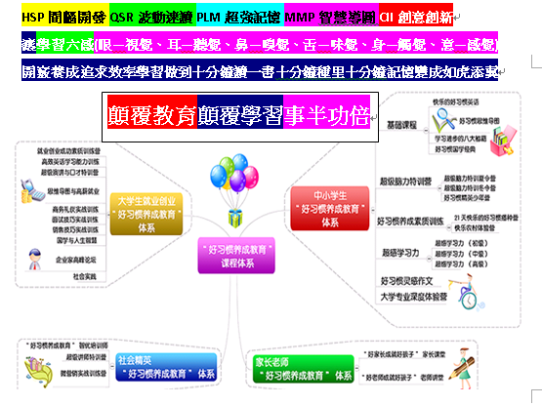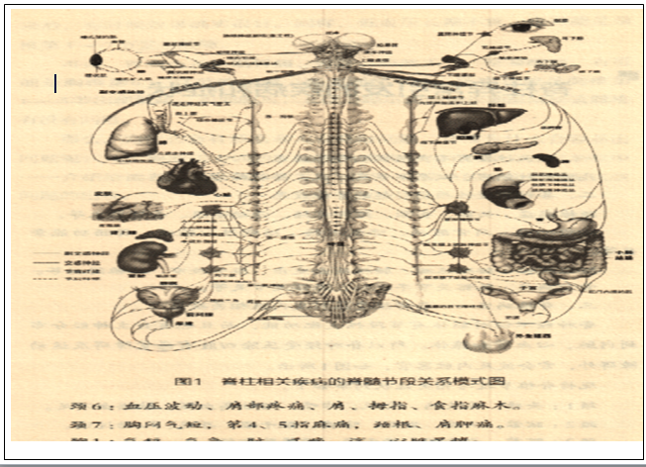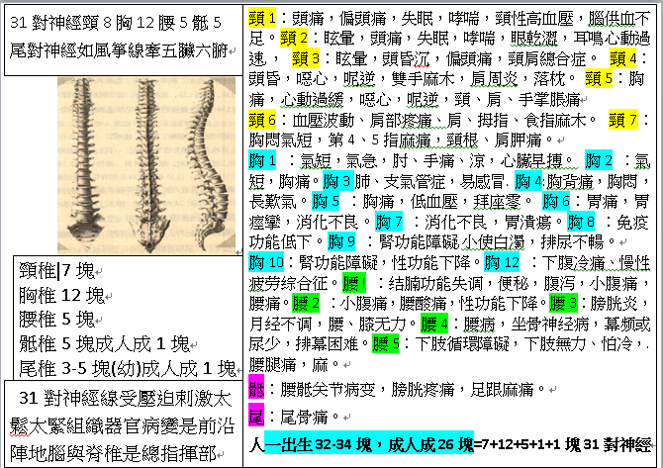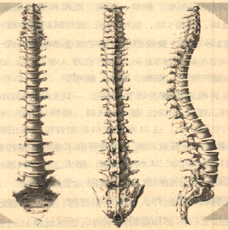
顛覆教育顛覆學習事半功倍
HSP間腦開發QSR波動速讀PLM超強記憶MMP智慧導圖CII創意創新
讓學習六感(眼—視覺、耳—聽覺、鼻—嗅覺、舌—味覺、身—觸覺、意—感覺)開竅養成追求效率學習做到十分鐘讀一書十分鐘種里十分鐘記憶變成如虎添翼

頸1：頭痛，偏頭痛，失眠，哮喘，頸性高血壓，腦供血不足。頸2：眩暈，頭痛，失眠，哮喘，眼乾澀，耳鳴心動過速,， 頸3：眩暈，頭昏沉，偏頭痛，頸肩總合症。 頸4：頭昏，噁心，呢逆，雙手麻木，肩周炎，落枕。 頸5：胸痛，心動過緩，噁心，呢逆，頸、肩、手掌脹痛
頸6：血壓波動、肩部疼痛、肩、拇指、食指麻木。 頸7：胸悶氣短，第4、5指麻痛，頸根、肩胛痛。
胸1 ：氣短，氣急，肘、手痛、涼，心臟早搏。 胸2 ：氣短，胸痛。胸3肺、支氣管症，易感冒. 胸4:胸背痛，胸悶，長歎氣。胸5 ：胸痛，低血壓，拜座零。 胸6：胃痛，胃痙攣，消化不良。胸7 ：消化不良，胃潰瘍。胸8 ：免疫功能低下。胸9 ：腎功能障礙,小使白濁，排尿不暢。
胸10：腎功能障礙，性功能下降。胸12 ：下腹冷痛、慢性疲劳综合征。腰I ：结腩功能失调，便秘，腹泻，小腹痛，腰痛。腰2 ：小腹痛，腰酸痛，性功能下降。腰3：膀胱炎，月经不调，腰、膝无力。腰4：腰病，坐骨神经病，幕频或尿少，排幕困难。腰5：下肢循環障礙，下肢無力、怕冷，.腰腿痛，麻。
骶：腰骶关节病变，膀胱疼痛，足跟麻痛。
尾：尾骨痛。
人一出生32-34塊，成人成26塊=7+12+5+1+1塊31對神經
31對神經頸8胸12腰5骶5尾對神經如風箏線牽五臟六腑
頸椎7塊
胸椎12塊
腰椎5塊
骶椎5塊成人成1塊
尾椎3-5塊(幼)成人成1塊

31對神經線受壓迫刺激太鬆太緊組織器官病變是前沿陣地腦與脊椎是總指揮部
